Press pack Cersaie, Bologna 23-28 Settembre 2019
Informazioni stampa

ETO, l’ethos del design è firmato Flair
Dall’Irlanda, il box doccia rototraslante che non esisteva.

FLAIR, sintesi di innovazione nel disegno e perfezione funzionale, presenta a Cersaie un progetto significativo per l’industria del bagno che incarna con uno scopo preciso l'ethos del Design dell’ambiente doccia.
ETO è una collezione premium di box rototraslante, progettata per adattarsi perfettamente a un utilizzo costante della doccia grazie alla robusta struttura abbinata a caratteristiche funzionali intelligenti che garantiscono prestazioni elevate di lunga durata.

La porta ETO rototraslante è un concetto davvero unico perchè dotata di un sistema di collegamento magnetico formato da doppi cuscinetti a sfere, con anima e corpo in acciaio inox che assicura un’apertura e chiusura estremamente fluide senza guarnizioni magnetiche.
Il box doccia è quasi nudo, semi framless, il vetro è temperato 8mm ricoperto di un impercettibile rivestimento protettivo in grado di rendere idrorepellente la superficie (Clearvue), prevenendo così la formazione del calcare.

La maniglia è disegnata artigianalmente e l’impugnatura ergonomica comunica solidità e robustezza grazie ai materiali di cui è composta. É moderna, unica sul mercato e con una forte identità riconoscibile. La sua funzionalità è confermata anche dal gancio asciugamano integrato.
Gli eleganti profili cromati e le cerniere planari del box doccia sono complementari al design della maniglia, per un'estetica elegantemente contemporanea. I dettagli meccanici e i punti di fissaggio sono nascosti e le guarnizioni ultra-trasparenti.

ETO dispone anche di un brevetto Click-fit, esclusivo sistema di assemblaggio novità lancio a Cersaie per il mercato italiano. L’installazione è compatibile sia su piatto doccia che a filo pavimento. FLAIR ha investito per conquistarsi le giuste credenziali e un interessante valore aggiunto per competere nel mercato italiano - culla del design – approcciando una fascia medio alta di mercato con un rapporto qualità/prezzo migliore dei concorrenti.
Collezione ETO
      - PORTA ROTOTRASLANTE
      - PORTA SCORREVOLE
      - PORTA BATTENTE
      - PORTA BATTENTE CON PANNELLO IN LINEA
      - BOX SEMICIRCOLARI E SEMICIRCOLARI ASIMMETRICI - 2 PTE
      - BOX SEMICIRCOLARI E SEMICIRCOLARI ASIMMETRICI - 1 PTA
      - BOX ANGOLARI
      - LATI FISSI
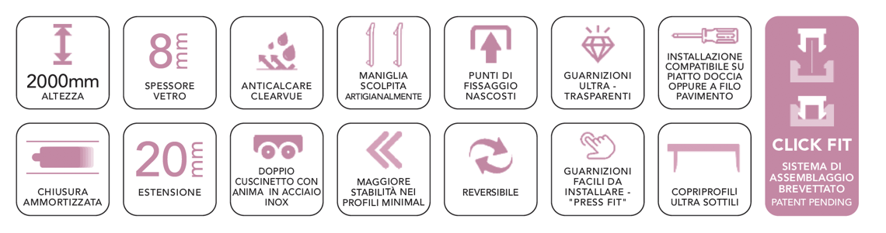

IMMAGINI DISPONIBILI CERSAIE 2019

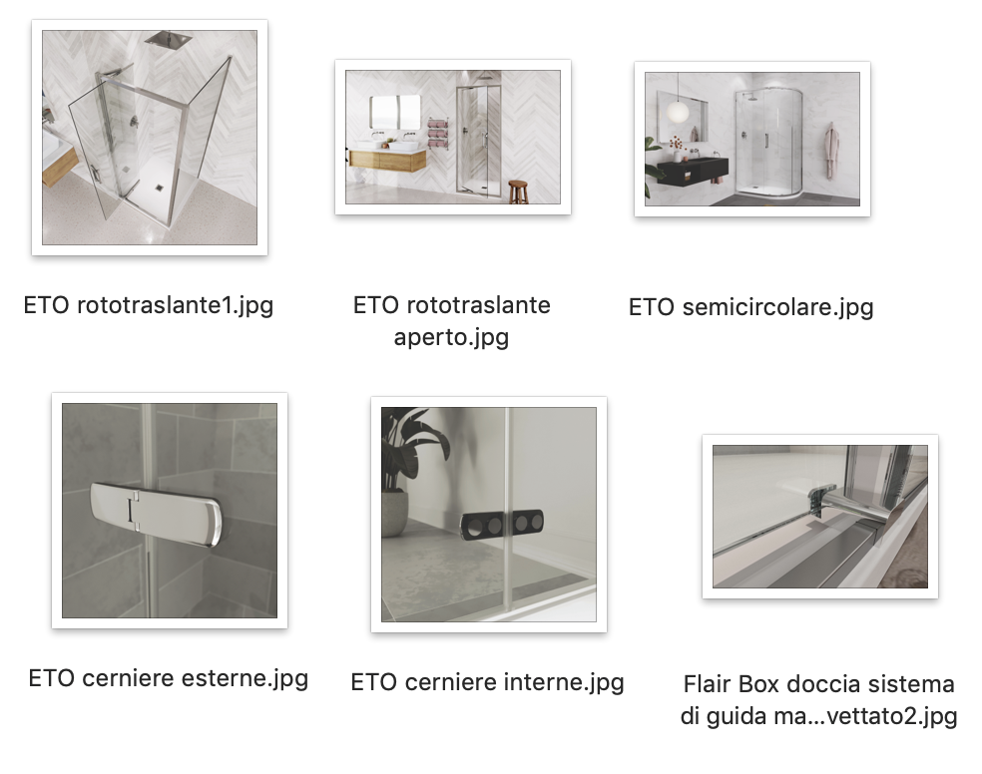
__________________
FLAIR Showers, meglio noto come FLAIR è un marchio irlandese specialista (nasce alle Cavan nel 1952) in grande espansione in Gran Bretagna, Irlanda del Nord e Francia e pronto ad investire in maniera importante in Italia. Obiettivo: competere allo stesso livello dei marchi già presenti nella fascia top, ma soprattutto ambire a rivoluzionare il mercato delle cabine doccia nel nostro paese.
Una storia internazionale di successo, che si basa sulla creazione di prodotti diversi, brevetti esclusivi nell’ambito tecnico-funzionale e soluzioni concrete che migliorano l’approccio quotidiano all’ambiente doccia. Ma anche su valori come “Right people” che vede un’esperienza lunga 60 anni e le persone al centro del successo aziendale e “Innovation-Design” il cui cappello accoglie una capacità di business che ha portato l’azienda a essere leader in Irlanda, complice il passaggio alla nuova proprieta' nel 2012.
E “Customer Service”, un eccellente servizio ai clienti nella risoluzione delle problematiche e un’assistenza rapida e dedicata a tutti: utenti finali, artigiani e addetti showroom.
Il box doccia FLAIR è un prodotto tecnico “Hassle free”, cioà senza problematiche: questo perchè lo spessore del cristallo è di eccellente qualità e la lavorazione e il controllo del ciclo produttivo sono determinanti per dare valore aggiunto. É un prodotto con una grande valenza estetica e qui entrano in gioco forme, finiture, armonia nelle dimensioni e impatto emozionale. I sottili dettagli delle cabine sono discreti e non invasivi, così come le maniglie e le cerniere che seguono la linea del cristallo che misura 8 mm di spessore. Le ante sono disponibili fisse, scorrevoli, pieghevoli e a battente. FLAIR insomma, non è solo qualità dei materiali e accuratezza delle finiture e dell’installazione, ma anche affidabilità e savoir faire, perché il rito della doccia sia sempre un estremo piacere…per tutti.

